SL CARBORUNDUM · RC29.62
คู่มือย่อ / Quick guide — Thai & English
6 November 2026 · Version for review. Screenshots use synthetic data; private factory files are not in the code ZIP.
1. ไฟล์และรายงาน / Files & analysis
Home shows Production status uploads. Admin/planning → Planning documents near the bottom opens a private popup for staff KPI and opening/closure files. Select revisions and Save selected files. Existing retained files appear under Saved files. The same shared data is reused by reports; unchanged uploads do not duplicate records.
หน้าหลักแสดงสถานะการผลิต ไฟล์ KPI และเปิดปิดอยู่ในปุ่มเอกสารฝ่ายวางแผนด้านล่าง เปิดเป็นหน้าต่างเฉพาะผู้ดูแลและฝ่ายวางแผน เลือกไฟล์แล้วกดบันทึก ไฟล์และประวัติใช้ร่วมกันทุกหน้า อัปโหลดไฟล์เดิมซ้ำไม่เพิ่มรายการ
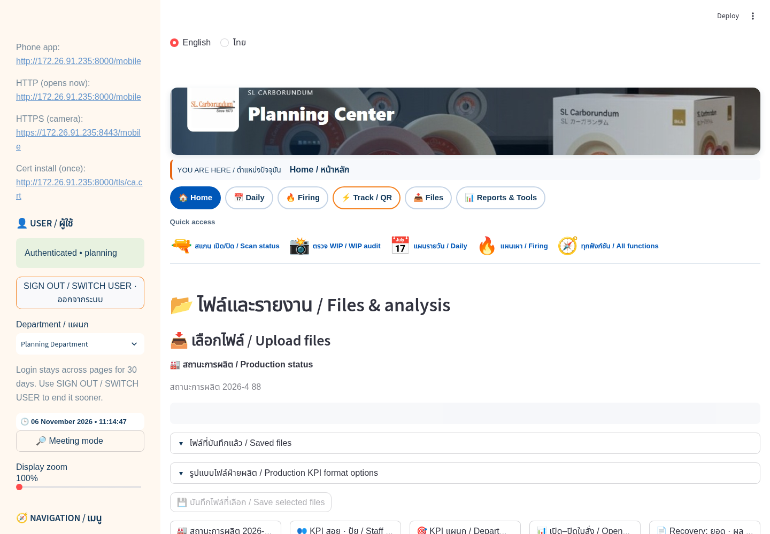
Home: direct file uploads and report links / ช่องอัปโหลดและรายงาน (ข้อมูลจำลอง)
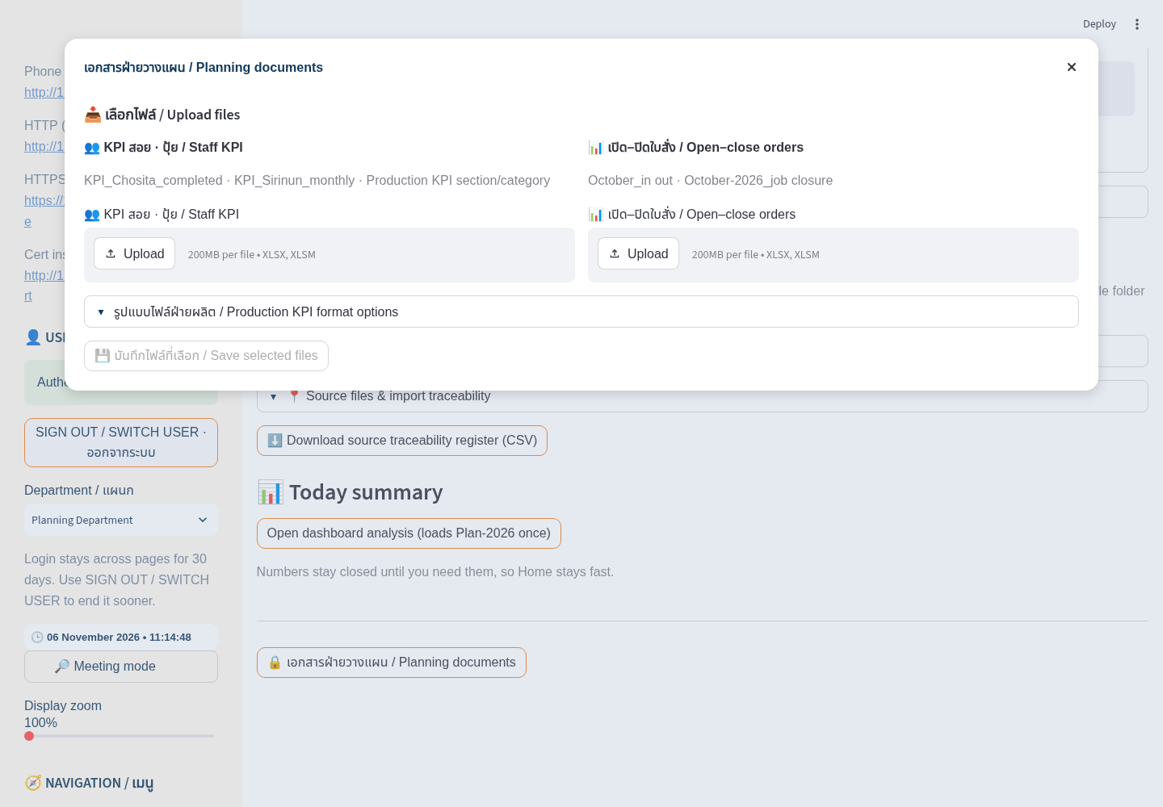
Private Planning upload popup / หน้าต่างเอกสารฝ่ายวางแผน (ข้อมูลจำลอง)
2. สถานะการผลิต / Production status
Open the separate สถานะการผลิต 2026-4 88 report. Its upload is visible on that page. Choose Overview, plan vs actual, section, category, customer, part size, week/month or row evidence. Report sheets are approved Production plans; Pack จ่าย alone is final actual packing. Forming Report W/X grams are converted to tonnes. Unknown units and source conflicts stay visible.
เปิดรายงานสถานะการผลิตที่แยกชัดเจน มีช่องอัปโหลดบนหน้าเดียว เลือกภาพรวม แผนและผลจริง แผนก ประเภท ลูกค้า ขนาด สัปดาห์ เดือน และหลักฐาน ใช้ Pack จ่าย เป็นผลผลิตสุดท้าย แปลงน้ำหนักขึ้นรูปกรัมเป็นตัน
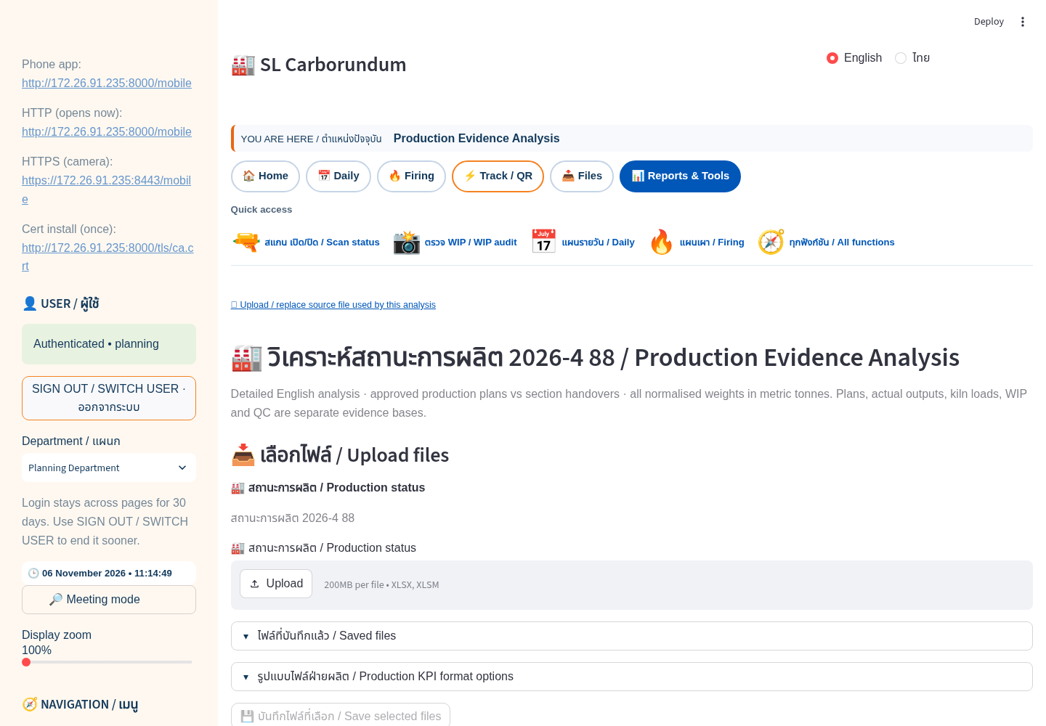
Production status destination and upload / หน้าวิเคราะห์สถานะผลิต (ข้อมูลจำลอง)
3. KPI และเปิด–ปิด / KPI & open–close
Soi = Chosita; Pui = Sirinun. Department KPI: accuracy 15 marks; plan vs actual packed WOs 10; closed/opened 15. The MD open–close report is separate from staff KPI, with daily/weekly/monthly product-category graphs. HR awarded marks require the approved conversion; missing evidence is not zero.
สอยคือ Chosita ปุ้ยคือ Sirinun KPI แผนกมีคะแนนเต็ม 15/10/15 รายงาน MD เปิดปิดแยกจาก KPI บุคลากร ดูกราฟประเภทสินค้ารายวัน สัปดาห์ และเดือน ข้อมูลที่ขาดไม่ถือเป็นศูนย์
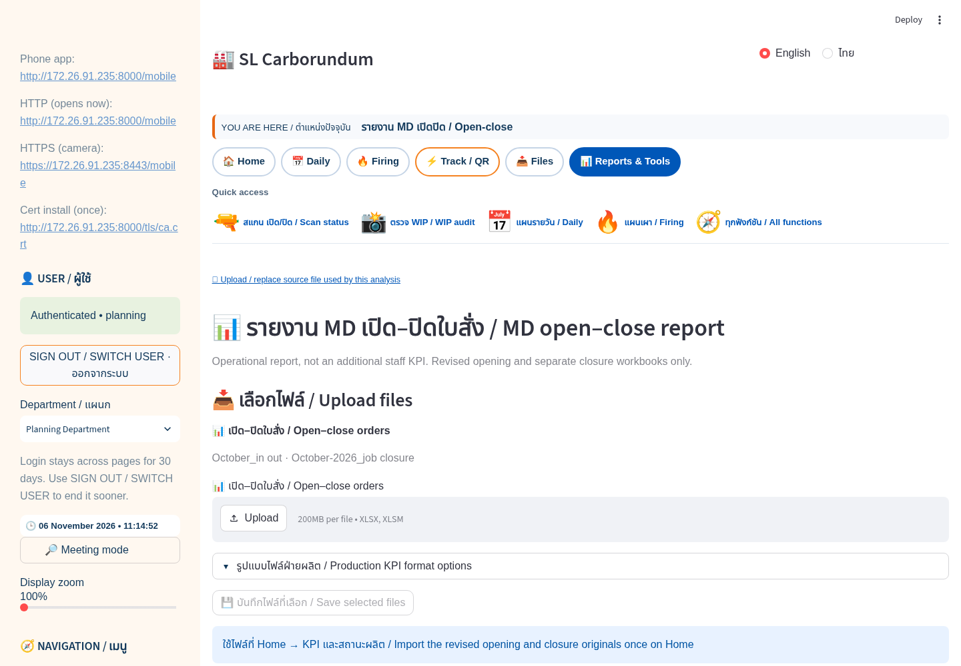
Open–close upload and analysis / หน้าเปิดปิด (ข้อมูลจำลอง)
4. Recovery — ยอดและเหตุผล / Totals & reasons
Upload Recovery on its report page or Home. Read only แผน Recovery. Metrics show distinct WOs, total order pieces, planned, recorded actual and pending. Original order totals count a consistent WO once; conflicts and coverage are shown. Planned/actual/pending use source-row allocations; applied and unmatched actual reconcile their totals.
อัปโหลด Recovery ที่หน้ารายงานหรือหน้าหลัก อ่านเฉพาะ แผน Recovery แสดงใบสั่งไม่ซ้ำ จำนวนทั้งหมด แผน ผลจริง และค้าง ยอดใบสั่งนับครั้งเดียวเมื่อข้อมูลสอดคล้อง แสดงข้อมูลขัดแย้งและตรวจสอบยอดผลจริงที่ตรงแผนกับส่วนที่ยังไม่ตรง
Tonnes = pieces × matching Plan-2026 CQ grams per piece / 1,000,000. These are reference-weight equivalents, not measured actual stage weights. Missing/conflicting matches remain unknown. Choose customer/category/reason/week/month and Pieces/Tonnes/WOs. Download the complete Excel for row and cell evidence.
ตันเทียบเท่า = จำนวนชิ้น × น้ำหนักกรัมต่อชิ้นจาก Plan-2026 CQ / 1,000,000 ไม่ใช่น้ำหนักจริงที่ชั่งแต่ละแผนก แสดงน้ำหนักที่ไม่ทราบ เลือกลูกค้า ประเภท เหตุผล สัปดาห์ เดือน และหน่วยกราฟ ดาวน์โหลด Excel พร้อมหลักฐาน
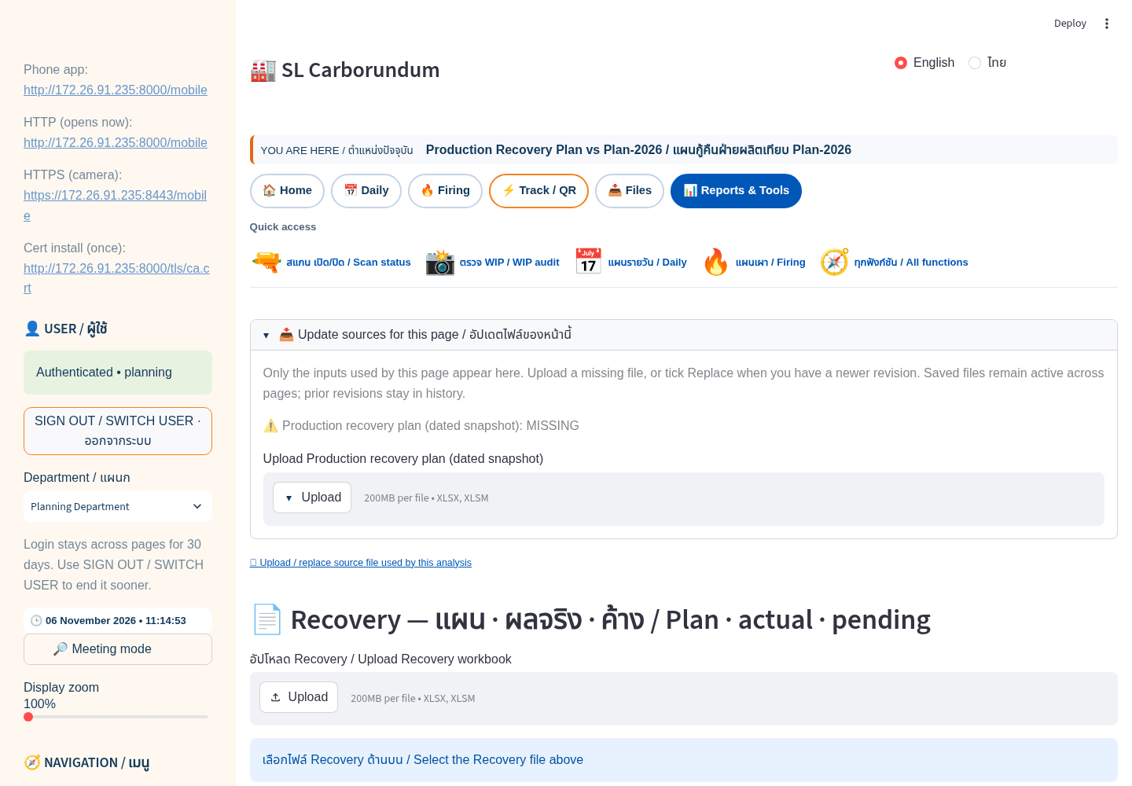
Recovery upload / ช่องอัปโหลด Recovery (ข้อมูลจำลอง)
5. แผนและการตรวจ WIP / Planning & audit
Firing: select start date and planning horizon, create, review capacity/process/readiness exceptions, then download. Manual transition-freeze controls and the fixed November date are removed. Existing running cycles remain protected before allocation; future work is replanned from the selected start. This interface change does not certify every push/pull, overtime or resource scenario.
แผนเผาเลือกวันเริ่มและช่วงแผน สร้าง ตรวจสอบข้อจำกัด แล้วดาวน์โหลด ยกเลิกตัวเลือกแช่แข็งแผนและวันที่พฤศจิกายนที่กำหนดไว้ เตาที่กำลังทำงานยังได้รับการป้องกัน งานอนาคตวางใหม่จากวันเริ่มที่เลือก ต้องตรวจสอบทรัพยากรและโอทีตามข้อมูลจริง
Desktop and mobile use the same server and CENTRAL_DATA. Scan/search, confirm WO, enter status or physical observation, then Save. Keep whole-order decisions, section status, physical audits and packed output distinct. Existing passwords and history are preserved.
คอมพิวเตอร์และมือถือใช้เซิร์ฟเวอร์และ CENTRAL_DATA เดียวกัน สแกน ค้นหา ยืนยันใบสั่ง ใส่ข้อมูล แล้วบันทึก แยกสถานะทั้งใบสั่ง แผนก ตรวจนับ และยอดบรรจุ โดยเก็บรหัสผ่านและประวัติเดิม
6. บัญชีและเวอร์ชัน / Accounts and version
Admin → Shared accounts: view usernames and valid defaults; create, reset, deactivate or reactivate. Changed custom passwords are hashes and cannot be displayed. Remove disables login while retaining history; the last administrator is protected. Enter a password only for Create or Reset.
ผู้ดูแลระบบ → บัญชีผู้ใช้ ดูชื่อและรหัสเริ่มต้นที่ยังใช้ได้ สร้าง เปลี่ยนรหัส ปิดหรือเปิดบัญชี รหัสที่เปลี่ยนแล้วอ่านกลับไม่ได้ ปิดบัญชีโดยเก็บประวัติ ห้ามปิดผู้ดูแลคนสุดท้าย
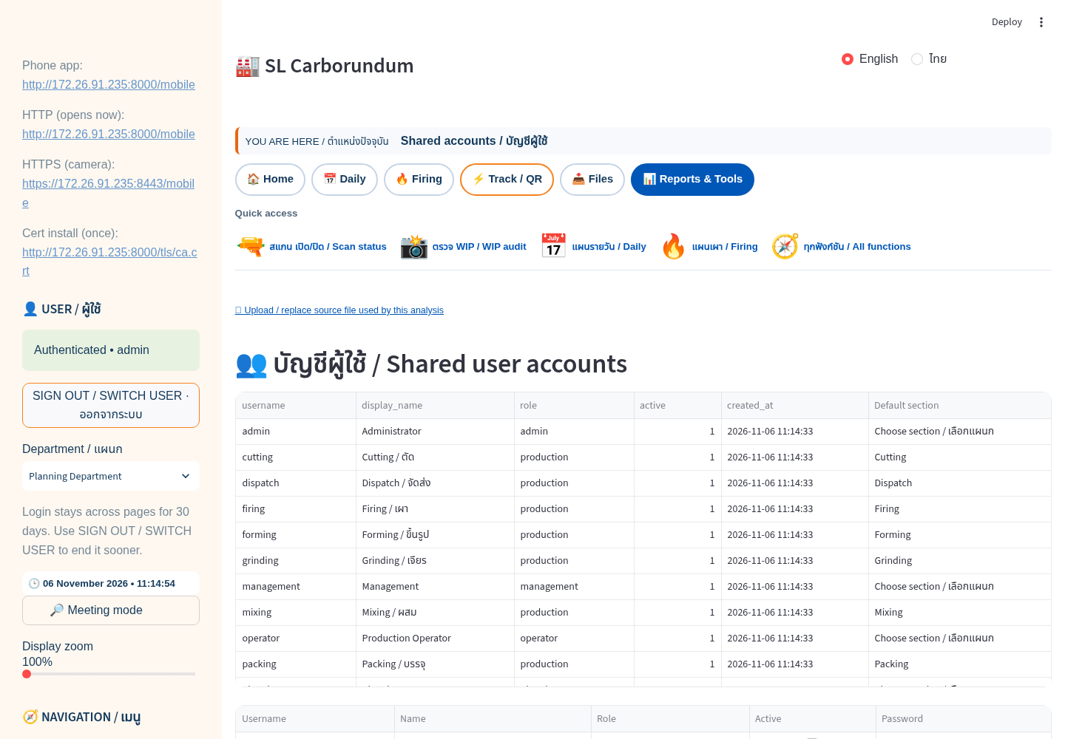
Admin account management / จัดการบัญชี (ข้อมูลจำลอง)
The small interface caption identifies the running version, folder, build date and commit. The desktop shortcut uses the supplied SL logo; launch the normal start file or CREATE_DESKTOP_SHORTCUT.bat to refresh it.
ตัวอักษรเล็กบนหน้าจอแสดงรุ่น โฟลเดอร์ วันสร้าง และรหัสต้นฉบับ ไอคอนทางลัดใช้โลโก้ SL เปิดไฟล์เริ่มตามปกติหรือ CREATE_DESKTOP_SHORTCUT.bat เพื่อปรับไอคอน
Recovery → Prepare HTML dashboard: view the preview and download an offline dashboard with pending pieces/tonnes, charts and searchable source detail. It is also saved in the configured REPORTS folder.
Recovery → สร้าง HTML dashboard แสดงชิ้นค้างและตันเทียบเท่า กราฟ และรายการที่ค้นหาได้ ดาวน์โหลดใช้งานออฟไลน์ได้ และเก็บใน REPORTS
7. ศูนย์ข้อมูลหน้างาน / Desktop information & audit
Home: use the Desktop /scan address and QR on a computer, or the separate Mobile audit address and QR on a phone. Desktop offers firing/daily/section plans, production status/WIP and original workbook downloads. On mobile, planning navigation is omitted and detailed evidence is compact; physical audit/photos remain the primary action.
หน้าหลักมีที่อยู่และ QR แยกคอมพิวเตอร์กับมือถือ คอมพิวเตอร์ดูแผนเผา แผนรายวัน แผนก และข้อมูลผลิต มือถือเน้นตรวจนับและถ่ายภาพ โดยย่อข้อมูลรายละเอียด
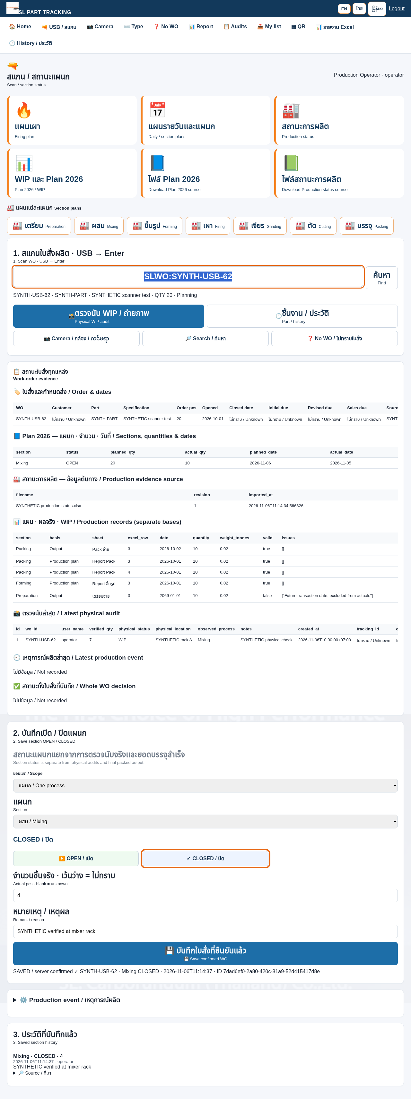
Desktop source-separated WO evidence / ข้อมูลใบสั่งแยกต้นทาง (ข้อมูลจำลอง)
Scan or type a WO and Find. Review Plan 2026 quantities/status/dates, Production evidence rows and last physical audit separately. Differences are not overwritten. Open/close decisions and process status require explicit Save; photographs and observations are central and retained. Missing closure dates are labelled unknown.
สแกนหรือพิมพ์ใบสั่งแล้วค้นหา ดู Plan 2026 ข้อมูลฝ่ายผลิต และตรวจนับล่าสุดแยกกัน ข้อมูลต่างกันไม่เขียนทับ สถานะและตรวจนับต้องกดบันทึก เก็บภาพและประวัติในส่วนกลาง วันที่ปิดที่ไม่มีไม่สร้างขึ้นเอง
8. อัปเดต / Update
Close the software. Extract the revised code into its new version folder and configure the existing shared central data. Never replace CENTRAL_DATA with an empty folder. Original private workbooks are not bundled in public downloads. A separate PC needs the same central server or a secure transfer of the existing data. Windows/scanner/phone acceptance and older factory-file scheduling acceptance remain outstanding; see release notes.
ปิดโปรแกรม แตกโปรแกรมในโฟลเดอร์ใหม่ และใช้ข้อมูลส่วนกลางเดิม ห้ามแทนที่ CENTRAL_DATA ด้วยโฟลเดอร์ว่าง ZIP โปรแกรมไม่รวมไฟล์ส่วนตัว เครื่องอื่นต้องใช้เซิร์ฟเวอร์เดียวกันหรือย้ายข้อมูลอย่างปลอดภัย ตรวจสอบ Windows เครื่องสแกน มือถือ และแผนจริงก่อนใช้ปล่อยผลิต

